南京师范大学__2017___—____2018_学年第__1_学期
地理科学学院GIS专业__2015___级《GIS算法》课程实验报告
系 科 | 地理科学学院 | 专业 | 地理信息科学
学生姓名 | 赵飞 | 学号 | 10150324
实验题目 | 空间对象几何特征编码
实验要求 | 要求：  1、绘制16x16网格，并在其上书写实习人的姓名，字体采用等线体  2、依据网格对网格中的汉字笔画进行几何特征的编码  3、按照ArcInfo的Gen格式形成编码文件  4、编写程序读取Gen格式文件，并将结果绘制在屏幕上
实验原理 | 1.首先我们需要明确空间对象几何特征编码的意义  空间对象几何特征编码是数字化之前的必要准备工作。  2.其次我们需要明确数字化的基本步骤。（也就是我们实验的主要原理）  几何抽象（点对象，线对象）->建立参考系->信息编码->数据结构的定义  3. 最后我们来看ESRI ArcInfo Generate文件格式（编码格式介绍）  点数据格式  <ID>, <X,Y> , {Angle},{Scale}  END  线数据格式  <ID>  <X,Y>  END  END
实验过程  （包括技术路线、关键点和主要实现步骤） | 1.解决编码问题（绘制方格网，采取对应的字的特征点），按照格式存储为txt。  2.读入txt文件（判断end和endend作为不同操作的信号。）  3.根据信号进行矢量化。  End意味着一笔结束，可以把之前读的数据进行矢量化显示。  Endend意味着文件的结束。  4.设计界面。  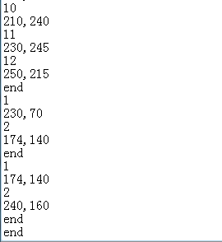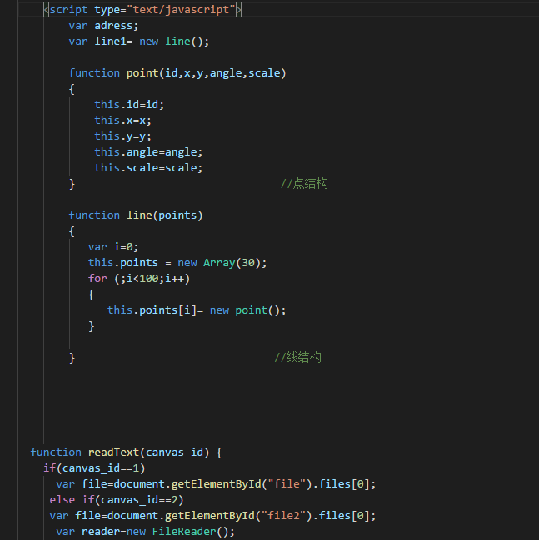  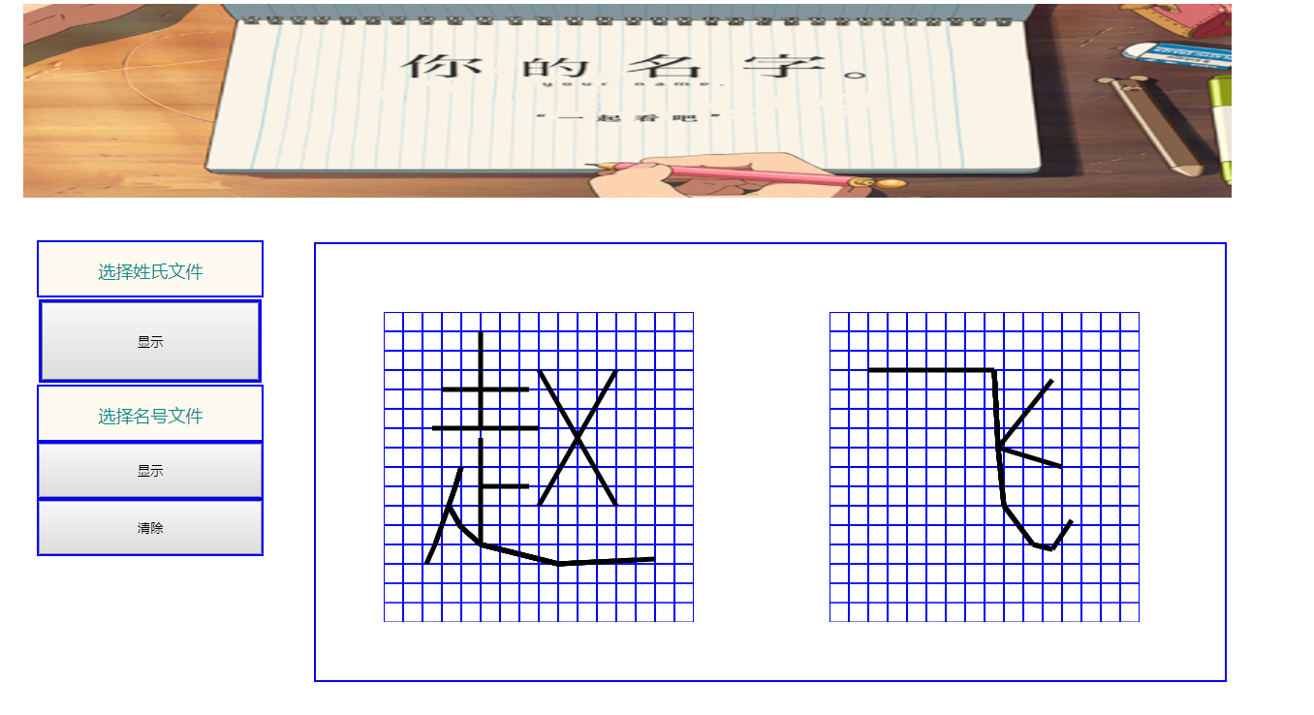
成 绩
备 注

任课教师签名：
日 期：

